程序设计实验4-6
实验四

1.实验目的要求
- 理解并掌握如何模块化的用函数来构建程序。
- 掌握定义函数的方法，了解函数的重载方法，了解内联函数的机制。
- 掌握函数间传递信息的机制。
- 掌握函数的嵌套调用（和递归调用）的方法。
- 掌握全局变量和局部变量、动态变量和静态变量的概念和使用方法。

2.实验内容
（1）阅读下列程序，写出其运行结果，并指出其功能。
<1>
#include <iostream.h>

int hcf( int u , int v )
{
int a,b,t,r;

if (u > v) {
t = u ;
u = v ;
v = t ;
}
a = u ;
b = v ;
while ( ( r = b % a ) != 0 ){
b = a ;
a = r ;
}
return( a ) ;
}

int lcd( int u , int v , int h )
{
return( u * v / h ) ;
}

void main()
{
int u , v , h , l ;

cin >> u >> v ;
h = hcf ( u , v ) ;
cout << “hcf=” << h << endl ;
l = lcd ( u , v, h ) ;
cout << “lcd=” << l << endl ;
}
输入：48,32

<2>
#include <iostream.h>

long fib ( int g )
{
switch ( g )
{
case 0 : return 0;
case 1 :
case 2 : return 1;
}
return ( fib( g – 1 ) + fib( g – 2 ) ) ;
}

void main ( )
{
long k;

k = fib ( 7 );
cout << “k=” << k << endl ;
}

<3>
#include <iostream.h>

int k = 1 ;
void main()
{
int i = 4 ;
int fun (int);

fun( i ) ;
cout << “(1) “ << i << ‘,’ << k << endl ;
}

fun( int m )
{
m += k;
k += m;
{
char k = ’B’;
cout << “(2)” << char(k-‘A’) << endl ;
}
cout << “(3)” << m << ‘,’ << k << endl ;
}

<4>
# include <iostream.h>
# include <iomanip.h>
void subp ( )
{
static int x = 0 , y = 0 ; /*问题(1)*/
int a, b;

a = x – y ;
b = x + y ;
cout << setw(5) << a << setw(5) << b << endl ;
cout << setw(5) << x << setw(5) << y << endl ;
}

int x , y ;
void main()
{
int a = 9,b = 3;

x = a – b ;
y = a + b ;
subp();
cout << setw(5) << a << setw(5) << b << endl ;
cout << setw(5) << x << setw(5) << y << endl ;
}
1)运行结果是：
2)如果问题(1)处语句改为static int x,y ; ，运行结果会发生改变么？为什么？

（2）编写程序实现下列问题的求解。
<1> 求方程ax²+bx+c=0的根，用三个函数分别求b²-4ac大于0、等于0和小于0时的根，并输出结果。从主函数输入a、b、c的值。
<2> 用函数实现将一个以字符串形式表示的十六进制数转换为一个十进制整数。例如，输入”A2”转换为162。
<3> 编写一个将十进制整数转换为十六进制字符串的函数。
<4> 编写出判断一个整数是否为素数的函数，并求出在2000以内的有十个以上的所有连续的非素数组。

3.思考题
(1) 本实验内容（2）—〈1〉中，是否考虑了程序的完备性？考虑a、b、c等于零的各种情况，完备程序。
*(2) 用递归和递推两种形式编程求函数 Ｈn(x)。Ｈn(x)定义为：
Ｈ₀(x)=1
Ｈ₁(x)=2x
Ｈ_{n}(x)=2xＨ_{n-1}(x)-2(n-1)Ｈ_{n-2}(x) n>1

作答如下
（1）<1>在自定义函数hcf中先输入u，v两个整形，再通过if语句和中间变量t将较大的值给v，较小的值给u。r则是v%u取得的余数，只要人的值不为0，就取r作为hcf的返回值，如果r为零，即u等于v，则返回u的值。而在lcd中返回对三个整形，返回u*v/h。在主调函数中，输入对应u，v，通过调用hcf得到h，并将u，v，h调入lcd函数，输出相应结果。
功能：计算两个数的最大公因数hcf与最小公倍数lcd
结果为：16
96
<2>在自定义函数fib中对单一整型变量，若其值为0，返回值为0，若其值为1或2，返回值为1，若其值大于2则依据运算式fib( g – 1 ) + fib( g – 2 )将变量值缩小，直至为1或2。
功能是：通过运算式fib( g – 1 ) + fib( g – 2 )分解fib（）2）统计分解后fib（1）与fib（2）的个数，具体实际意义不知道。
如本题中fib（7）分解过程如下：
7
6 5
5 4 4 3
4 3 3 2 3 2 2 1
3 2 2 1 2 1 2 2 1 2 2 1
2 1 2 2 1 2 1 2 2 1 2 2 1
计次1 2 3 4 5 6 7 8 9 10 11 12 13
故结果为13
<4>自定义无参空函数，在该函数中，经过定义和运算，a，b，x，y的值皆为0，且会输出空格a空格b
空格X空格y
在此空函数中，相关值不会影响到主函数，而在主函数中，经过计算，可正常输出
结果为
- 0
- 0
9 3
6 12
如果改为static int x，y；结果不变，因为未赋值的整型变量初始为0

（2）
1.
#include<iostream>
#include<math.h>
using namespace std;
double a,b,c,d;
double f(double a,double b,double c,double &d) 注意
{
d=b*b-4*a*c;
return d;
}
int main()
{
double a,b,c,d,e;
cout << "对于计算式" ;
cout << "a*x*x+b*x+c=0" << endl;
cout << "先后输入a,b,c" << endl;
cin >>a>>b>>c;
f(a,b,c,d);
星星星
if(a!=0)
{
if(d>0)
{
e=(-b+sqrt(d))/(2*a);
cout << "有两个实数根，分别为" << e << "和";
e=(-b-sqrt(d))/(2*a);
cout << e << endl;
}
else if(d==0)
{
e=-b/2*a;
cout << "有唯一实数根" << e <<endl;
}
else
{
cout << "无实数根" << endl;
}
}
else if(a==0&&b!=0)
{
e=-c/b;
cout << "有唯一实数根" << e <<endl;
}
else {
cout << "错误" << endl;
}
return 0;
}
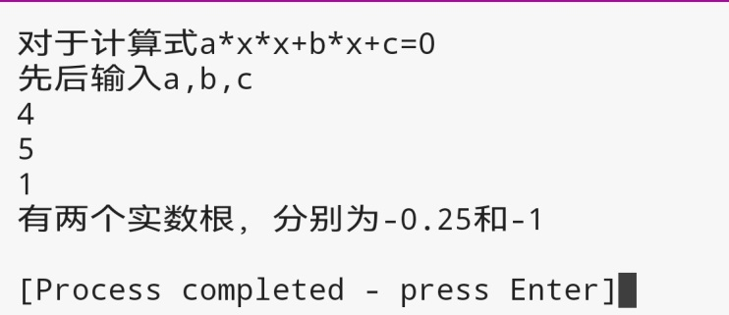
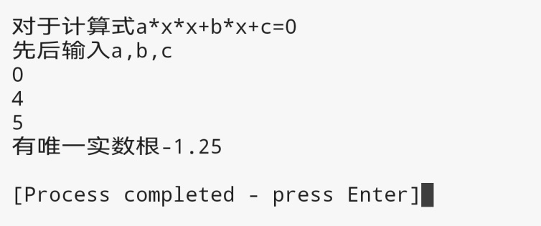
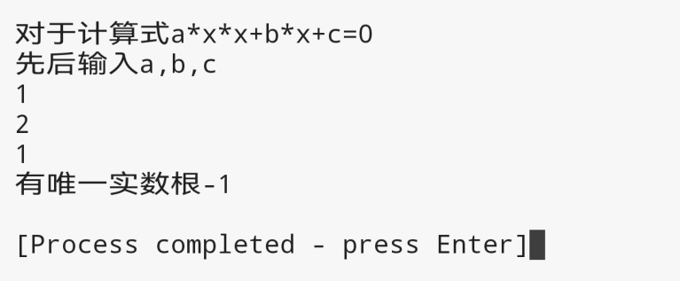
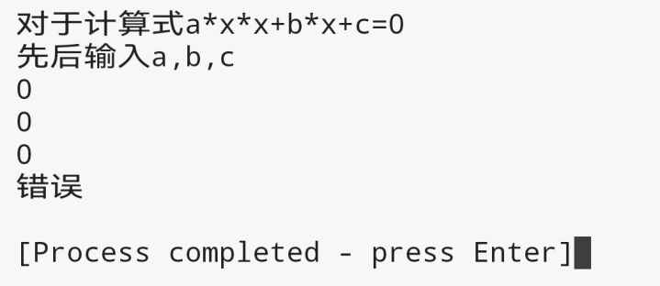
以上是几种情况
总结：一开始在注意处double &d写的是double d使自定义函数形参的值没有保存到d，只作为函数的返回值，也就是说如果不加&，则需要在主函数中星星星位置加入d= f(a,b,c,d)；
即在主函数中再将返回值赋给d
2.
#include<iostream>
#include<math.h>
using namespace std;
int main()
{
char sis[]= {&apos;0&apos;,&apos;1&apos;,&apos;2&apos;,&apos;3&apos;,&apos;4&apos;,&apos;5&apos;,&apos;6&apos;,&apos;7&apos;,&apos;8&apos;,&apos;9&apos;,&apos;A&apos;,&apos;B&apos;,&apos;C&apos;,&apos;D&apos;,&apos;E&apos;,&apos;F&apos;};
char t[5];
cin>> t;
//n为字符数
int n=0;
for(;; n++)
{
if(t[n]==&apos;\0&apos;)
{
break;
}
}
int a=0;
int j=0;
for(j=0; j<n; j++)
{
for(a=0; a<16; a++)
{
if (t[j]==sis[a])
{
t[j]=a;
}
}
}
int result=0;
for(j=0; j<n; j++)
{
result+=t[j]*pow(16,n-j-1);
}
cout << result << endl;
}
先定义字符数组，包括0123456789ABCDEF共计16个数，即十六进制对应的数
再定义 要输入的字符数组，即要将十六进制数输入其中。t[5]只截取前五位，即包括‘/0’，还有4位有效，若输入00001，则只有0000有效，0001则都有效，结果为1。5可改为其数，以改变容量。 然后通过for循环统计有效字符的个数。 接着运用for的双层嵌套，将输入字符通过与char sis中的字符对应的方式，将每个输入字符转换为对应十六进制的值。(由于char sis中的各字符表示的十六进制的值与其存储位的循序值是相等的，故通过计数a即可完成转换)。 最后通过for循环将各位转换为十进制值后的值累加得到最终值。
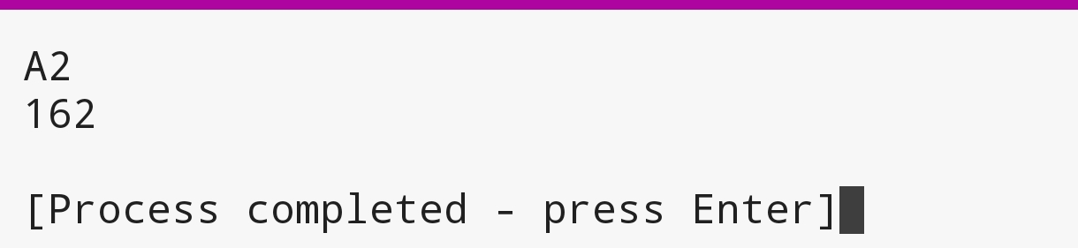
3.
#include<iostream>
#include<string>
using namespace std;
int main(){
string hex;
char bit;
int deci;
cin>>deci;
do{
if(deci%16<10)
bit=deci%16+&apos;0&apos;;
else
bit=deci%16+&apos;A&apos;-10;
hex.insert(hex.begin(),bit);
deci/=16;
}while(deci);
cout<<hex;
}

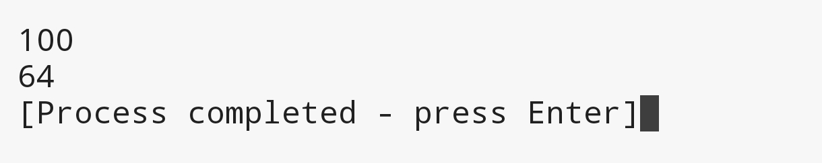
Hex’用于存储十六进制的字符串
bit用于临时存储每一位的十六进制对应字符
deci用于存储待转换的的十进制数
顺序是由首位开始判断转换，转换后插入到字符串hex的首位，这样到最后个位就在最后（类似于进电梯出电梯）。

4
#include<iostream>
#include<math.h>
using namespace std;
bool isPrime(int n){
bool flag = true;
for(int i=2;i<= sqrt(n) ;i++){
if(n % i == 0){
flag = false;
break;
}
}
return flag;
}
int main(){
int b,c;
for(int i=2;i<=2000;i++){
if(!isPrime(i)){
for(b=1;;b++){
if(isPrime(i+b) || (i+b) > 2000){
break;
}
}
if(b > 10){
for(c = b;c >0;c--){
cout<<i+b-c<<" ";
}
cout<<"\n";
i = i+b;
}
}
}
return 0;
}

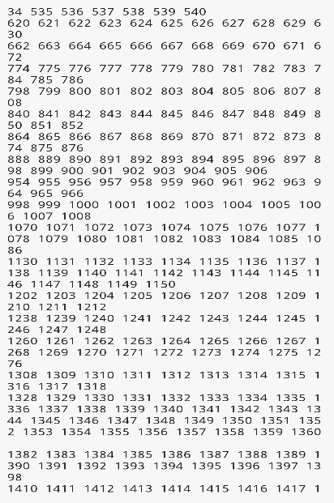

实验五

1.实验目的要求
- 掌握指针的概念，学会定义和使用指针变量。
- 学会使用数组指针和指向数组的指针变量。
- 学会使用字符串指针和指向字符串的指针变量。
- 了解指向指针的指针的概念以及其使用方法。
- 掌握指针、引用、数组做函数参数的传递机制。
- *学会使用指向函数的指针变量。

2.实验内容
- 阅读下面程序，写出其运行结果。
<1>
#include <iostream.h>

sub ( int x , int y , int *z )
{
*z = y – x ;
}

void main( )
{
int a,b,c;
sub( 10 , 5 , &a ) ;
sub( 7, a, &b ) ;
sub( a, b, &c ) ;
cout << a << ‘,’ << b << ‘,’ << c << endl ;
}

<2>
#include <iostream.h>
#include <string.h>

void main()
{
int stre ( char[ ] ) ;
char str [ 10 ] , *p = str ;

gets ( p ) ;
cout << stre ( p ) << endl ;
}

int stre ( char str[ ] )
{
int num = 0 ;
while( * ( str + num ) != ’\0’ ) num ++ ;
return ( num ) ;
}

- 编写程序实现下列问题的求解。
  - 输入三个整数，按由小到大的顺序输出，然后将程序改为：输入三个字符串，按由小到大的顺序输出。
  - 将一个3*3的矩阵转置，用一个函数实现。在主函数中用scanf输入以下矩阵元素：{2，4，6，8，10，12，14，16，18}。将数组名作为函数参数。函数调用后在主函数中输出已转置的矩阵。
  - 自己写一个strcmp函数，实现两个字符串的比较。两个字符串s1,s2由main函数输入，strcmp函数的返回值也在main函数中输出。
  - 动态链表的每个结点包括一个整数和一个后继指针。分别编写过程完成如下操作:
(1) 从键盘输入数据建立链表，并按数据的输入顺序建立链表。
(2) 依次打印其中各结点的数据。
(3)*按与链表结点相反的次序打印各结点的值。
(4) 逐个释放所有结点的存储单元。

3.思考题
- 自定义函数完成strcpy、strcat、strlen等字符串函数的功能，比较实验三中实验内容（2）— <5>用数组处理的区别。
- 用指向指针的指针的方法对n个整数排序并输出。要求将排序单独写成一个函数。N和各整数在主函数中输入。最后在主函数中输出。

作答如下
2（1）<1>
-5
-12
-7
<2>
输入字符串，得到字符串个数
(2)<1>
#include<iostream>
#include<math.h>
#include<string>
using namespace std;
int l(string s)
{
return s.length();
}
void out(string a,string b,string c)
{
if((l(a)<=l(b))&&(l(a)<=l(c)))
{
cout<<a<<endl;
if(l(b)<=l(c))
{
cout<<b<<endl<<c;
}
else
{
cout<<c<<endl<<b;
}
}
}
int main()
{
string a,b,c,d;
cout << "输入a" << endl;
getline(cin,a);
cout << "输入b" << endl;
getline(cin,b);
cout << "输入c" << endl;
getline(cin,c);
cout << "排序后输出为" << endl;
out(a,b,c);
out(b,a,c);
out(c,a,b);
}
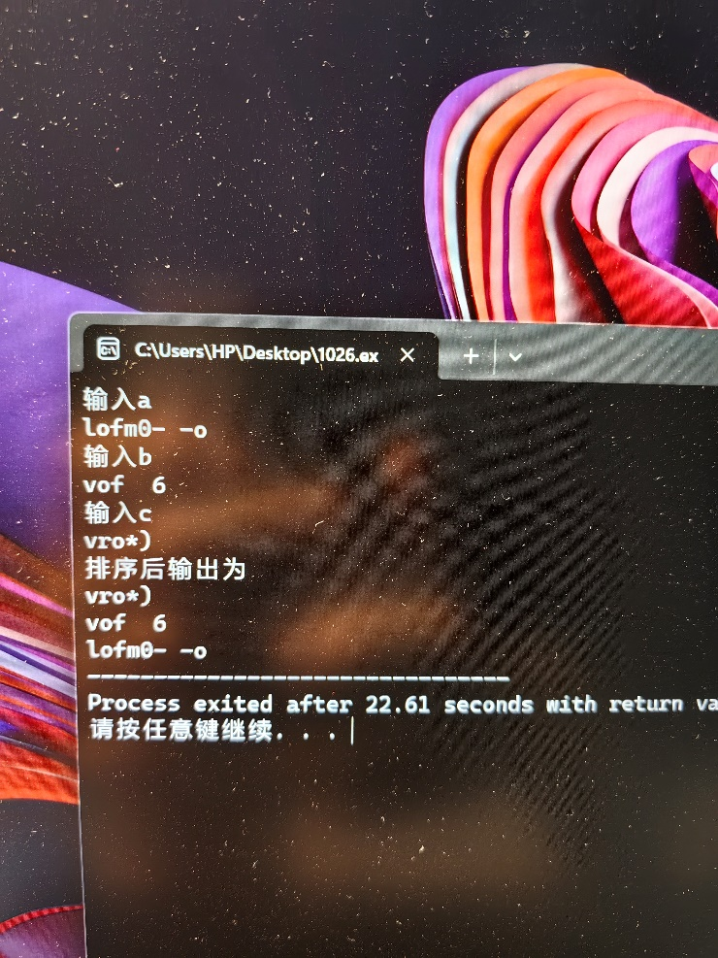

<2>
#include<iostream>
#include<math.h>
#include<string>
using namespace std;
void b(int c[3][3])
{
int j=0,i=0;
int t;
for(i=0; i<3; i++)
{
for(j=i; j<3; j++)//j=i很关键
{
swap(c[i][j],c[j][i]);
}
}
}
int main()
{
int c[3][3];
int j=0,i=0;
for(i=0; i<3; i++)
{
for(j=0; j<3; j++)
{
scanf("%d", &c[i][j]);
}
}
b(c);
for(i=0; i<3; i++)
{
for(j=0; j<3; j++)
{
cout<<c[i][j]<<" ";
}
cout <<endl;
}
}
如下可替换
/*int j=0,i=0;
for(i=0;i<3;i++)
{
for(j=0;j<3;j++)
{
cin>>c[i][j];
}
}
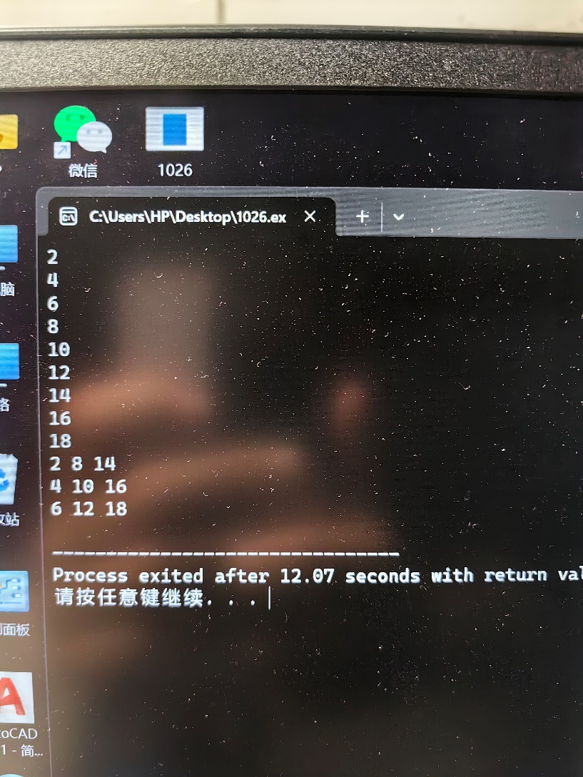

<3>
#include<iostream>
#include<string.h>
using namespace std;
int str(string a,string b)
{
int c,d,e;
c=a.length();
d=b.length();
if(c>d)return 1;
else if(d>c)return -1;
else return 0;
}
int main()
{
string s1,s2;
int t;
getline(cin,s1);
getline(cin,s2);
t=str(s1,s2);
if(t>0)
cout << "第一个字符串长" << endl;
else if(t<0)
cout << "第二个字符串长" << endl;
else
cout << "一样长" << endl;
}
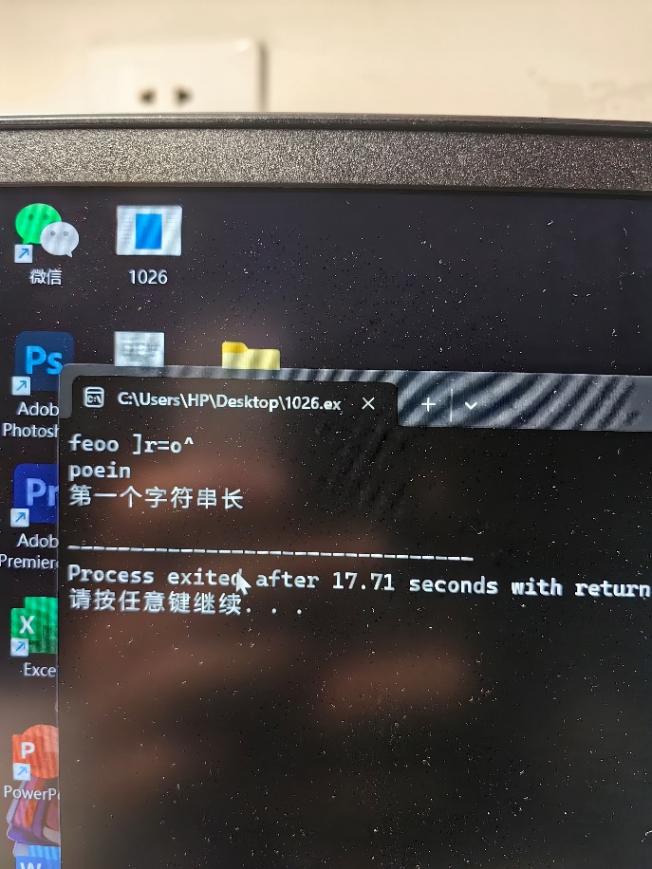
<4>
#include<iostream>
#include<string.h>
using namespace std;
typedef struct score
{
string name;//一开始错用char类，只能输入一个字符
int middle;
int final;
double total;
score * next;
} s,*o;
int main()
{
int n;
cout << "输入学生总数" << endl;
cin>>n;
o head=new score;//创建无数据头结点
o a=head;//第一个指针先指向头结点
//用于之后每次链接下一个结点
o b;
for(int i=0; i<n; i++) //创建n个有数据结点
{
b=new score;
cout<<"输入第"<<i+1<<"个学生的"<<endl;
cout<<"姓名"<<endl;
cin>>b->name;
cout<<"期中考试成绩"<<endl;
cin>>b->middle;
cout<<"期末考试成绩"<<endl;
cin>>b->final;
b->total=0.4*b->middle+0.6*b->final;
cout<<"总成绩"<<endl;
cout<<b->total<<endl;
b->next=NULL;//确保每次链表最后一个结构指向null
a->next=b;//将前一个连接到下一个
a=b;//a重新指向最后一个结构
//等待之后连接并传递给下一个新结构
}
cout<<endl;
cout<<"————————————————"<<endl;
cout<<endl;
//输出
b=head->next;
for(int i=0; i<n; i++)
{
cout<<"学生"<<b->name<<"的"<<endl;
cout<<"期中成绩为"<<b->middle<<endl;
cout<<"期末成绩为"<<b->final<<endl;
cout<<"综合成绩为"<<b->total<<endl;
cout<<endl;
b=b->next;
}
cout<<endl;
cout<<"————————————————"<<endl;
cout<<endl;
b=head->next;
head->next=NULL;
a=b->next;
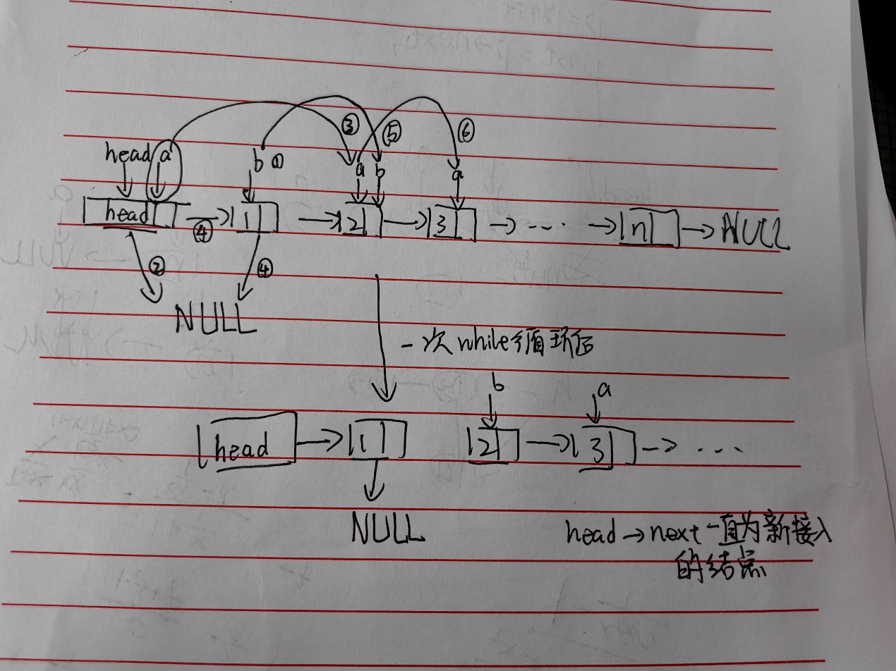
while(a!=NULL)
{
b->next=head->next;
head->next=b;
b=a;
a=b->next;
}
//while中少循环一次
//外层再循环一次
b->next=head->next;
head->next=b;
/*但不能加上以下部分
b=a;
a=b->next;
*/
//输出
b=head->next;
for(int i=0; i<n; i++)
{
cout<<"学生"<<b->name<<"的"<<endl;
cout<<"期中成绩为"<<b->middle<<endl;
cout<<"期末成绩为"<<b->final<<endl;
cout<<"综合成绩为"<<b->total<<endl;
cout<<endl;
b=b->next;
}
b=head->next;
while(b!=NULL)
{
a=b;
b=a->next;
delete a;
}
return 0;
}
/*第一次错误
b=a->next;
b->next=NULL;
head->next=NULL;
for(int i=0;i<n;i++)
{
if(i<n-1)
{
o m;
a=b->next;
m=b;
b=a->next;
a->next=m;
}
else
{
head->next=b;
}
}
//输出
for(int i=0;i<n;i++)
{
cout<<"学生"<<b->name<<"的"<<endl;
cout<<"期中成绩为"<<b->middle<<endl;
cout<<"期末成绩为"<<b->final<<endl;
cout<<"综合成绩为"<<b->total<<endl;
cout<<endl;
b=b->next;
}
*/
/*用ai得到的正确结果
o c;
b = NULL; // 用于辅助反转链表
c = head->next;
while (c != NULL) {
a = c->next; // 保存下一个节点以便后续连接
c->next = b; // 将当前节点指向前一个节点，实现反转
b = c; // 更新prev为当前节点，以便下一次循环使用
c = a; // 移动到下一个节点，继续反转链表直到末尾
}
head->next = b; // 将头结点的下一个节点指向反转后的链表首部，即末尾节点之前的一个节点（prev）处。
c = head->next; // 从反转后的链表的末尾开始输出倒序成绩单（即从最后一个学生开始）
for (int i = 0; i < n; i++) { // 输出倒序成绩单（从最后一个学生开始）
cout << "学生" << c->name << "的" << endl;
cout << "期中成绩为" << c->middle << endl;
cout << "期末成绩为" << c->final << endl;
cout << "综合成绩为" << c->total << endl;
cout << endl;
c = c->next; // 移动到下一个节点（即下一个学生的信息）继续输出倒序成绩单。直到链表末尾。
}
*/
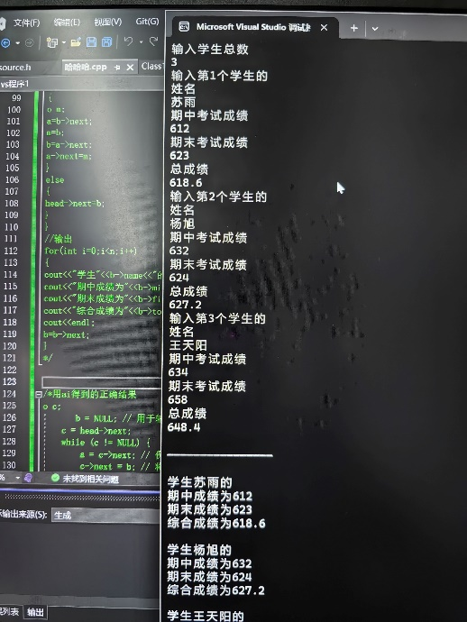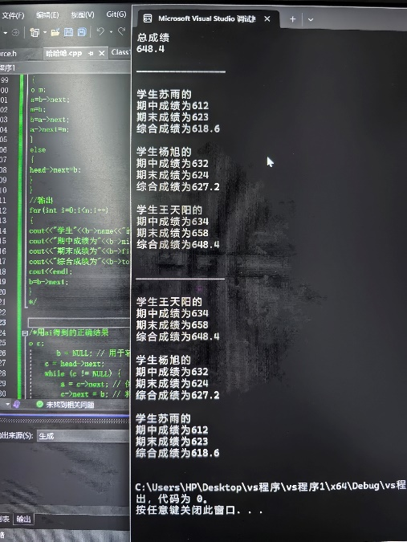

实验六 结构和联合类型以及编译预处理

1.实验目的要求
- 掌握结构类型变量、联合类型变量的定义和使用，以及两者在内存中分配空间时的区别。
- 掌握结构类型数组的概念和使用。
- *掌握链表的概念，初步学会对链表进行查找、插入、删除、排序等操作。
- 掌握宏定义、文件包含、条件编译的方法。

2.实验内容
（1） 阅读下面程序，写出其运行结果。
<1>
#include <iostream.h>
union pw
{
int i ;
char ch[ 2 ] ;
}a;

void main()
{
a.ch[ 0 ] = 13 ;
a.ch[ 1 ] = 0 ;
cout << “size=” << sizeof(a) << ‘\n’ << “a.i=” << a.i ;
}

<2>
#include <iostream.h>
#define LETTER 0

void main()
{
char str[ 20 ] = ”C Language” , c ;
int i = 0 ;
while ( (c = str[ i ] ) != ’\0’ ) {
i ++ ;
#if LETTER
if ( c >= ’a’ && c <= ’z’ )
c = c – 32 ;
#else
if ( c >= ’A’ && c<= ’Z’ )
c = c + 32 ;
#endif
cout << c ;
}
}

(2) 请原样录入下面两个程序并调试运行，注意程序编译时错误、错误的位置及产生错误的原因，并加以改正，检查程序运行结果是否正确，若不正确请修改。
程序1：
#include <iostream.h>
#define PI 3.1415926;
#define AREA(r) PI * r * r;

int main()
{
double radius, s;
cout << "Enter the radius of a circle: ";
cin >> radius;
s = AREA(radius);
cout << "radius=" << radius << "The area is " << s << "\n";
s = AREA( radius + 1 );
cout << "radius=" << ( radius + 1 ) << "The area is " << s << "\n";
return 0;
}

程序2：
#include <iostream.h>
const float Pi = 3.1415.926;
inline float area(const float r) {return Pi * r * r;}

int main()
{
double radius, s;
cout << "Enter the radius of a circle: ";
cin >> radius;
s= area(radius);
cout <<"radius="<<radius << "The area is " << s << "\n";
s= area(radius+1);
cout <<"radius="<<(radius+1) << "The area is " << s << "\n";
return 0;
}

（3）编写程序实现下列问题的求解。
<1> 在某系的成绩登记册中，每个班最多有40个学生，每份成绩表中的成绩信息包括：学号（9位字符），姓名（8位字符），成绩（百分制），备注（20位字符）。设计程序以处理一个班级的成绩信息，包括输入、输出、查询（给定分数以上或以下的学生信息）、按分数排序等。
<2> *建立一个链表，存储上题所需数据，并实现相同功能。
<3> 定义一个带参数的宏，是两个参数的值互相交换。在主函数中输入来个数作为使用宏的参数，输出交换后的两个值。（说明：在程序主函数使用宏时，只能用两个参数，如swap（a，b），不能用三个参数）

3.思考题
在本实验内容（3）- <1>习题中，若要求成绩部分不仅可以是百分数，而且也可能是五分制（优、良、中、及格和不及格），应如何存储数据以及处理？

解答如下
（1）
<1>输出内容为
size=4
a,i=13

联合体union允许使用不同数据类型，它的存储大小是最大的数据类型的大小，故在本代码中为int的四个字节。
而union在任意时刻，只能有一个值是有效的。

首先定义了一个共用体pw，其中有两个域：整型变量i和字符数组ch。因为共用体中的域是共享内存空间的，数组元素由低到高存储：ch[0]在低字节；ch[1]在高字节；整型变量i占两个字节，高位与ch[1]共用存储空间，低位与ch[0]共用存储空间，而高位 ch[1]的值为0，所以输出的成员变量i的值就是ch[0]的值13。

<2>通过宏定义定义LETTER值为0，而在主函数中原本执行功能是将英文字母大小写转换，即大写字母转为小写，小写字母转为大写。但加入#if的预处理指令后，通过#if letter，借助letter宏定义为0，即假，将其后部分不做编译考虑，即丧失了将小写英文字母转化为大写的功能。故最终结果为c language
（2）
<3>
#include<iostream>
#include<string>
using namespace std;
#define sw(a,b){int t;t=a;a=b;b=t;}
int main()
{
int a,b;
cin>>a>>b;
sw(a,b);
cout<<a<<" "<<b<<endl;
return 0;
}
sw的形参只有两个，也就是主函数中只有两个实参，但在宏定义中定义第三参数t，用于转换。
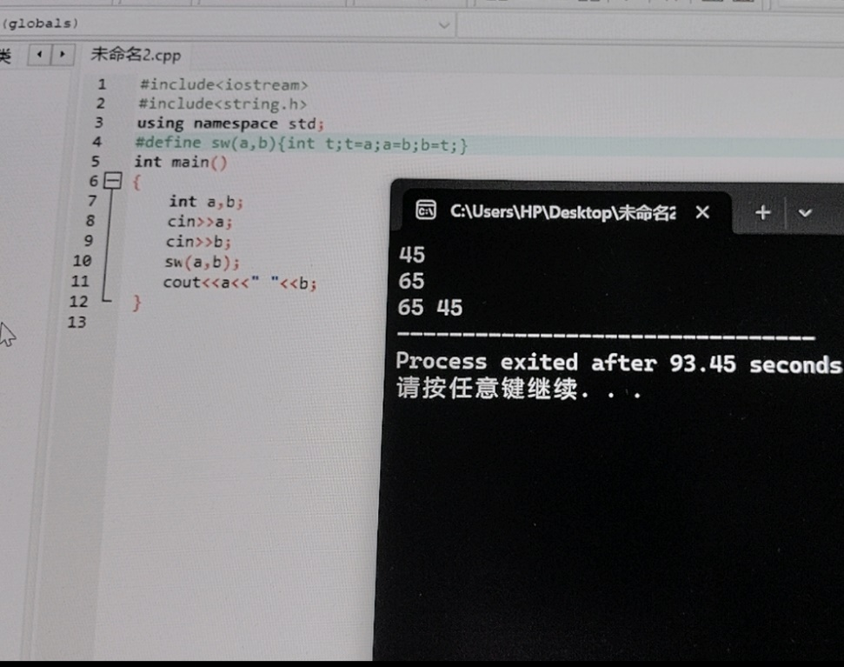
（3）
#include <iostream>
#include<string.h>
using namespace std;
struct xx
{
string num;
string name;
int score;
string words;
} a[40];
int main()
{
int i=0;
int j=0;
int n=40;
int l=0;
//设置学生总数
//即学生结构数组个数
do
{
cout<<"输入学生总数(最多40)"<<endl;
cin>>n;
}
while(n>40);
//输入存储内容
for(; i<n; i++)
{
cout<<"请输入"<<endl;
do
{
cout<<"学生姓名(最多8个字)"<<endl;
cin>>a[i].name;
l=a[i].name.length();
}
while(l>24);
//UTF-8编码中，一个英文字符等于一个字节
//一个中文(含繁体)等于三个字节
do
{
cout<<"该学生学号(共9位)"<<endl;
cin>>a[i].num;
l=a[i].num.length();
for(; j<i; j++)
{
//和以前已存储学号比较，不能重复
if(a[i].num==a[j].num)
{
l=0;
cout<<"你输入的学号已存在"<<endl;
cout<<"请重新输入"<<endl;
j=0;//重置j，以便下次使用
}
}
}
while(l!=9);
cout<<"该学生成绩"<<endl;
cin>>a[i].score;
do
{
cout<<"备注(不超过20字)"<<endl;
cin>>a[i].words;
l=a[i].words.length();
}
while(l>60);
cout<<" "<<endl;
}
//功能
while(1)
{
int select=0;
cout<<" "<<endl;
cout<<"若要展示存储内容"<<"输入1"<<endl;
cout<<"若要查找个别学生"<<"输入2"<<endl;
cout<<"若要查找给定分数学生"<<"输入3"<<endl;
cout<<"若要给分数排序"<<"输入4"<<endl;
cout<<"退出"<<"输入其他"<<endl;
cout<<" "<<endl;
cin>>select;
//输出
if(select==1)
{
for(i=0; i<n; i++)
{
cout<<"姓名："<<a[i].name<<endl;
cout<<"学号："<<a[i].num<<endl;
cout<<"得分："<<a[i].score<<endl;
cout<<"备注："<<a[i].words<<endl;
cout<<"__________"<<endl;
}
}
//查找学生
else if(select==2)
{
cout<<"输入学生学号"<<endl;
string s;
cin>>s;
for(i=0; i<n; i++)
{
if(s==a[i].num)
{
cout<<"姓名："<<a[i].name<<endl;
cout<<"学号："<<a[i].num<<endl;
cout<<"得分："<<a[i].score<<endl;
cout<<"备注："<<a[i].words<<endl;
j=1;
cout<<"__________"<<endl;
}
}
if(j!=1)
cout<<"学号错误"<<endl;
cout<<"__________"<<endl;
}
else if(select==3)
{
int max,min;
cout<<"输入所查找的最高分"<<endl;
cin>>max;
cout<<"输入所查找的最低分"<<endl;
cin>>min;
while(min>max)
{
cout<<"输入错误，请重新输入最低分"<<endl;
cin>>min;
}
for(i=0; i<n; i++)
{
if(a[i].score>=min&&a[i].score<=max)
{
cout<<"结果："<<endl;
cout<<" "<<endl;
cout<<"姓名："<<a[i].name<<endl;
cout<<"学号："<<a[i].num<<endl;
cout<<"得分："<<a[i].score<<endl;
cout<<"备注："<<a[i].words<<endl;
j=1;
cout<<"__________"<<endl;
}
if(j==0)
cout<<"无满足要求学生"<<endl;
}
}
else if(select==4)
{
int sel;
cout<<"降序则输入1"<<endl;
cout<<"升序则输入其他"<<endl;
cin>>sel;
cout<<" "<<endl;
if(sel==1)
{
for (int k = 0; k < n - 1; k++) {
for (int j = 0; j < n - k - 1; j++) {
if (a[j].score < a[j + 1].score)
{
struct xx temp = a[j];
a[j] = a[j + 1];
a[j + 1] = temp;
}
}
}
}
else
{
for (int k = 0; k < n - 1; k++) {
for (int j = 0; j < n - k - 1; j++) {
if (a[j].score > a[j + 1].score)
{
struct xx temp = a[j];
a[j] = a[j + 1];
a[j + 1] = temp;
}
}
}
}
for(i=0; i<n; i++)
{
cout<<"姓名："<<a[i].name<<endl;
cout<<"学号："<<a[i].num<<endl;
cout<<"得分："<<a[i].score<<endl;
cout<<"备注："<<a[i].words<<endl;
cout<<"__________"<<endl;
}
}
else
{
cout<<"退出";
break;
}
}
return 0;
}
在限定学生名字字数时，注释如下：
ASCII(美国信息交换标准代码)是基于拉丁字母的一套电脑编码系统，主要用于显示现代英语和其他西欧语言，共定义了128个字符。
Unicode：统一码（又称万国码），它为每种语言中的每个字符设定了唯一的二进制编码，以满足跨语言、跨平台进行文本转换、处理的要求。
UTF-8（8-bit Unicode Transformation Format）：是针对Unicode的一种可变长度字符编码，包含全世界所有国家需要用到的字符，且与ASCII相容。因此，它逐渐成为电子邮件、网页及其他存储或传送文字的应用中，优先采用的编码1。

其它关键注解均在代码中
以下为运行图
1输入3位学生信息
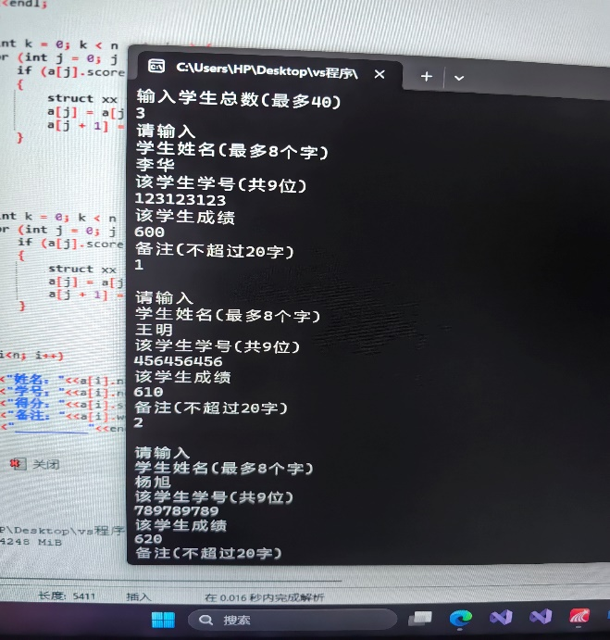
2 输出存储内容
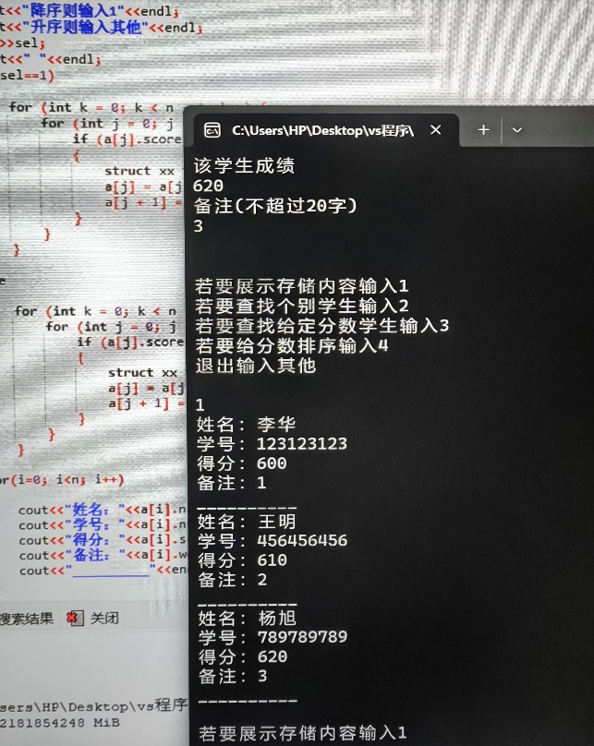

3查找个别学生
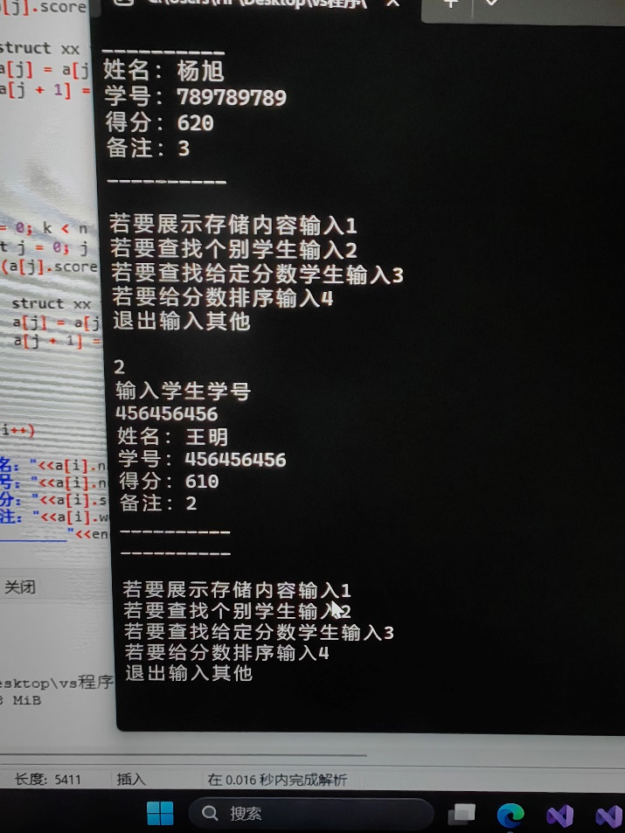
4查找满足分数要求的学生
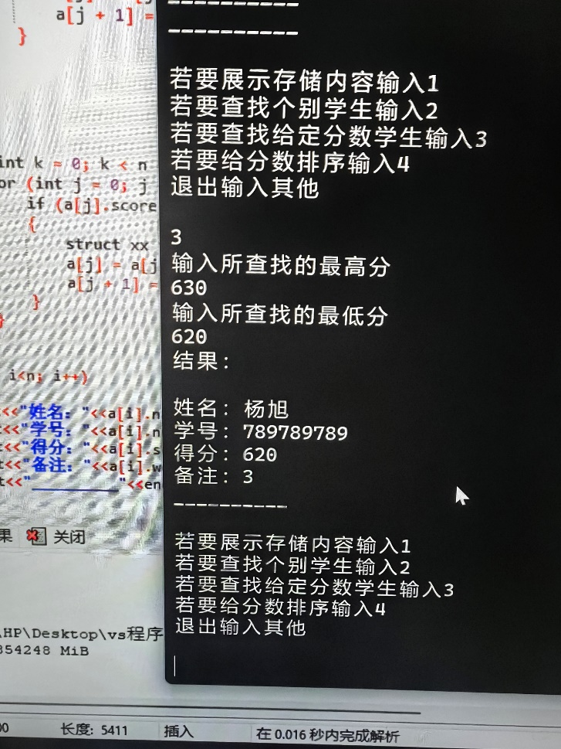
5降序排列输出
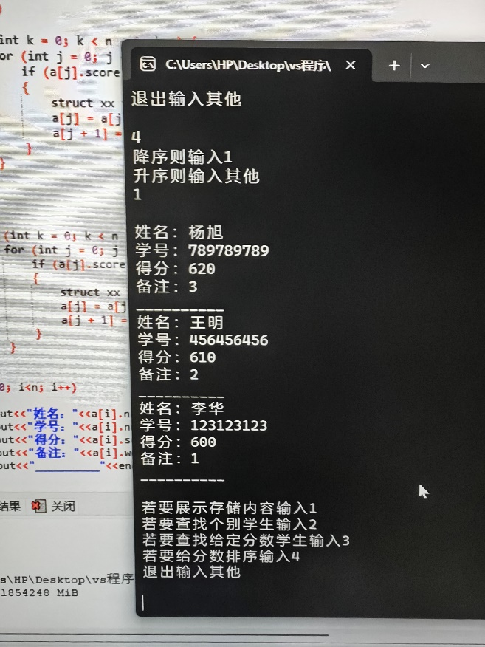
6升序排列输出
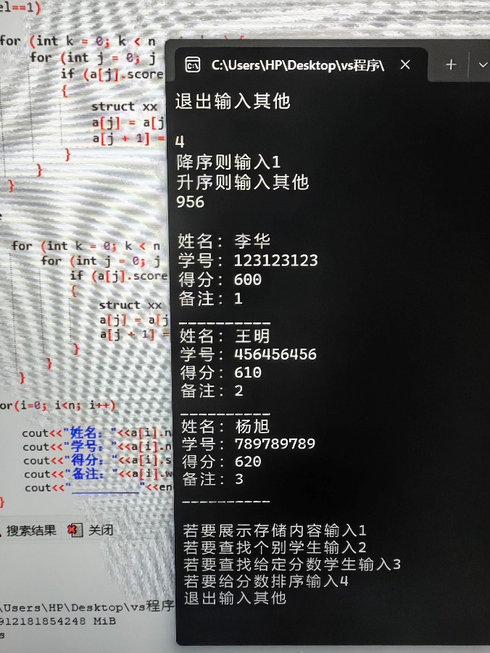

另外，除了正常的输出，为了保证程序的完整性，功能性，如若输入数据不满足要求，本程序会有相应的循环返回机制与相应的文字说明提醒用户再次输入符合正确要求的数据或查找内容，具体内容见代码的文字注释。

